다중 무인기의 이동표적 탐지 경로계획: 확률적 탐색이론 기반 접근
Path Planning for Multi-UAV Moving-Target Detection: A Probabilistic Search-Theoretic Approach
홍길동*·성명2**
* 소속1 ** 소속2 (발표자 이메일 주소)

ABSTRACT
A team of small unmanned aircraft sweeps only a fraction of an area of interest within its endurance and its motion is confined to a path, so search effort cannot be apportioned freely across cells. Paths are chosen by a mixed-integer program a grid-reduced target distribution, in which the sweep contribution of a move is distributed over every cell the flight path traverses. A cutting-plane scheme bounds each plan's distance from the best plan the model admits, and a cell-free evaluator measures the distance between that model and continuous space. The two are shown to be independent.
Key Words : Cooperative Search, Search Theory, Path-Constrained Search, Cutting-Plane Method, Mixed-Integer Programming, Unmanned Aerial Vehicle
1. 서 론
확률에 기반한 탐색이론은 제2차 세계대전기 대잠전에서 출발하였다. Koopman의 탐지폭(sweep width)과 무작위탐색 모형을 Stone이 최적탐색 배분 이론으로 체계화하였고[1], 유실 수소폭탄 회수와 잠수함 Scorpion 탐색, 해안경비대 수색구조 체계에 쓰였다. 탐색 자원은 표적이 있을 법한 영역에 비해 언제나 작다.
탐색 수단이 무인기로 옮겨 오면서 이 문제는 다시 현안이 되었다. 무인기는 체공시간과 탐지폭이 제한되어 탐색 면적이 작고 기동이 경로로 묶이므로, 고전 이론이 전제하는 효과의 자유로운 배분이 성립하지 않는다. 표적이 이동하면 정지 표적의 결과도 쓸 수 없다.
이 문제는 정지 표적에 대해서도 NP-complete이며[3], 이동표적 문제가 이를 포함한다. 단일 탐색자의 분지한계 해법[2]과 복수 탐색자로의 혼합정수 확장[6]이 제시되어 Stone 등[1]이 정리하였다. 본 논문은 소인 효과를 경로가 통과한 셀 전체에 배분하는 형태로 이를 확장하고, 계획이 모형의 최적해로부터 떨어진 거리와 모형이 연속 공간으로부터 떨어진 거리를 함께 측정한다.
2. 본 론
2.1 문제 정식화
센서 성능은 측방 탐지확률 곡선의 적분인 탐지폭 W로 요약한다[1]. 면적 A에 소인면적 S가 축적되었을 때 무작위탐색 가정 하의 탐지확률은 1 − exp(−a), a = S/A이다. a는 확률이 아니라 탐지 위험률(hazard)의 시간 적분이므로 탐색자에 대해 가산적이고, 이 성질이 목적함수의 입력을 결정변수에 선형으로 유지한다.
관심구역은 원에 외접하는 정사각 격자로 나눈다. 한 단계의 도달거리가 셀 한 변보다 짧으면 셀을 벗어날 수 없고 √2배를 넘으면 대각 이동이 열리므로, 셀 크기와 단계 수는 따로 정할 수 없다. 한 단계에 셀 한 변을 전진한다는 조건으로 단계 수를 유도하면 그 비가 1.07~1.20이어서 대각 이동이 배제되고 후속 셀은 최대 5개다.
이동 중에도 센서는 작동한다. 소인을 도착 셀에만 주면 이동 구간에서 실제로 탐색된 셀에 hazard가 쌓이지 않는다(Fig. 1). 본 논문은 한 호가 통과한 각 셀에 탐지폭과 그 셀 내부 통과 길이의 곱을, 도착 셀에는 잔여 체류시간과 비행속도의 곱을 더해 셀 면적으로 나눈 값을 hazard 계수로 쓴다. 지형은 센서가 아니라 표적 belief에 작용한다(2.3절).

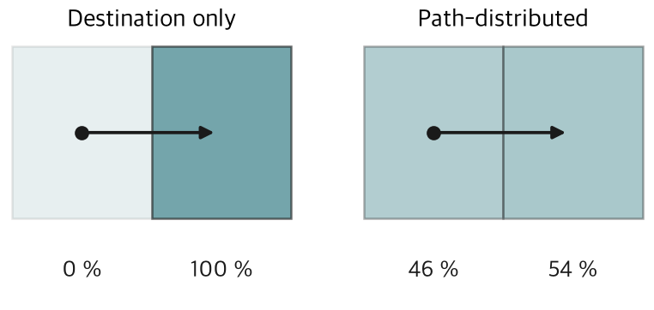
Fig. 1. Sweep effort assigned to the arrival cell only versus distributed over every traversed cell

표적 종류는 식별되나 기동 양상은 미지인 조건을 고려하여 한 표적 유형을 기동 가설 k ∈ K로 나누고 최악 가설로 평가한다. 초기 확률분포 π, 전이행렬 P, 누적 hazard 장 Y에 대한 목적함수는 식 (1)이다.
u₁ = π , u_{t+1} = ( u_{t} ⊙ exp(−Y_{t}) ) P_{t}
f_{k}(Y) = Σ_{i} u_{T}(i) · exp(−Y_{T,i})
min_{X} max_{k∈K} f_{k}( Y(X) ) (1)
X는 탐색자가 지나는 호를 나타내는 이진 결정변수이며, Y는 그 셀을 지나는 모든 호의 계수 합이므로 X에 대해 선형이다. 제약은 탐색자별·단계별 행동 1개, 흐름 보존, 셀 점유 한도, 양립 불가 이동이다.
2.2 최적성 인증 해법
f_k는 Y에 볼록하고 Y는 X에 선형이므로 f_k의 접평면은 하계를 이룬다. 보조변수 η로 Kelley[4] 및 Duran–Grossmann[5] 형태의 외부 근사 문제를 구성하며, 이는 Stone 등[1]의 절단평면 알고리즘과 동형이다. 기울기는 식 (1)의 전방 재귀와 대응하는 후방 재귀에서 한 번의 통과로 나오므로 표적 경로를 열거하지 않는다[7].
각 반복에서 주문제의 최적값은 하계 L, 그 정수해를 식 (1)로 평가한 값은 상계 U가 되며 최적성 간격을 (U − L)/|U|로 정의한다. 주문제는 HiGHS[8]로 푼다. 셀 수가 늘면 주문제 규모가 격자 한 변의 3차로 증가해 인증 가능한 해상도의 상한을 만든다(Fig. 2).

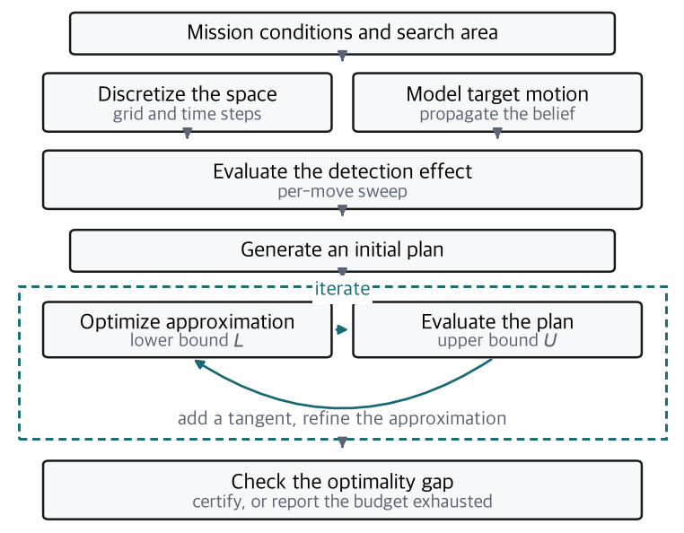
Fig. 2. Workflow for path planning and evaluation

2.3 구현 검증과 가정
구현은 네 경로로 독립 검증하였다. 완전열거로 구한 참 최적값과 솔버 상·하계의 대조, 표적 궤적을 직접 표집하는 몬테카를로와의 대조(최대 절대차 5.3×10⁻⁵), 기울기의 중심차분 대조(최대 차 2.4×10⁻¹¹), 접평면의 하계성 검사(위반 0건)이다.
가정은 셀 내부의 균일·독립을 전제하는 무작위탐색, 셀 간 Markov 전이로의 축약, 표적이 탐색자를 인지하지 않는다는 전제, 단일 값으로 요약된 탐지폭과 오탐 미고려, 통신·항법 오차 0, 그리고 사전 일괄 계획이다.
2.4 결과
Fig. 3은 계획이 무엇을 보고 결정되었는지(위)와 그 결과 계획이 어떻게 움직이는지(아래)를 함께 제시한 것이다. 확률 질량은 소수의 셀에 집중되어 있고 두 지형층이 그 분포를 만든다 — 통행성은 확산 방향을, 은폐는 사전질량의 쏠림을 정한다. 다만 두 지형층은 표적 belief에만 작용하며 셀별 hazard는 바꾸지 않는다.
Table 1은 인증된 계획을 두 방식으로 평가한 결과다. MILP는 계획이 전제한 셀 모형 위의 값, MC는 같은 계획을 이산화 없이 연속 공간에서 직접 표집하여 얻은 값이다(조건마다 8만 표본 이상).

Table 1. MILP solutions versus Monte-Carlo evaluation
조건 | 탐지폭/셀 | MILP P_D | 최적성 간격 | MC P_D | 비
Tank 4×4 | 9.0 % | 0.3786 | 0.011 % | 0.1868 | 0.493
Tank 6×6 | 13.5 % | 0.5981 | 0.028 % | 0.4209 | 0.704
Tank 8×8 | 18.0 % | 0.7474 | 0.810 % | 0.5699 | 0.763
TEL 10×10 | 20.1 % | 0.7283 | 0.807 % | 0.6009 | 0.825
Tank 10×10 | 22.5 % | 0.7971 | 0.962 % | 0.6459 | 0.810

차이는 모든 조건에서 같은 방향이며 셀 모형이 탐지확률을 높게 본다. 그 차이는 최적성 간격과 무관하다. 간격이 가장 작은 조건에서 차이가 가장 컸고 가장 큰 조건에서 오히려 작아 상관은 −0.69였고, 차이의 비는 탐지폭 대 셀 한 변의 비에 단조 증가하여 +0.94였다. 간격이 작다는 것은 모형을 잘 풀었다는 뜻이지 모형이 현실에 가깝다는 뜻이 아니다. 같은 인스턴스에서 서로 다른 계산 조건으로 얻은 다섯 계획을 공통 난수로 채점하였을 때, 셀 모형이 최선으로 지목한 계획은 연속 모형에서 3위였고 연속 모형의 최선은 셀 모형 기준 4위였다. 짝지은 표준오차의 20배를 넘는 차이라 표집 변동으로 설명되지 않는다.
Fig. 3의 아래쪽은 같은 계획의 단계별 점유다. 경로를 겹쳐 그리면 서로 다른 시각의 통과가 동시 점유처럼 보이나, 단계로 분리하면 동일 시점 동일 셀·동일 간선·정면 교환의 위반이 모두 0건임이 드러난다. 확률 질량이 몇 셀에 몰린 조건에서는 이동보다 체류가 더 많은 소인을 쌓아 제자리 호의 비율이 70 %에 이른다.
동시에 이 그림은 위 한계를 드러낸다. 탐지폭이 셀 한 변의 18 %뿐이므로 한 셀의 hazard가 셀 전체에 균일하다는 전제는 이 규모에서 성립하지 않는다. 인증에도 실행 의존적 변동이 있어 동일 조건 재실행에서 간격이 2.19 %p, 입자 표본 교체에서 탐지확률이 0.005~0.010 변동하였다.

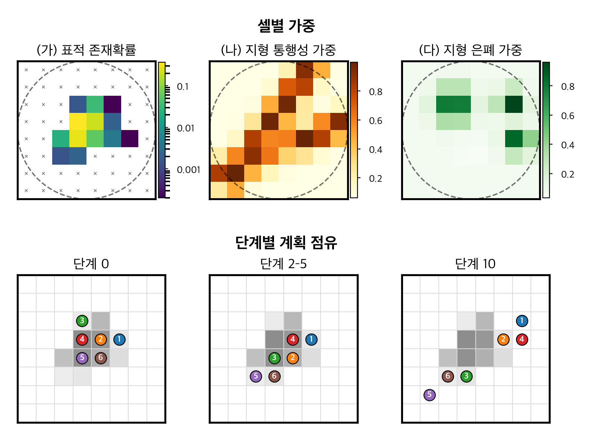
Fig. 3. Cell-level weights (top) and planned occupancy by step (bottom)

3. 결 론
본 논문에서는 경로 제약을 갖는 다중 무인기의 이동표적 탐지 경로계획을 확률적 탐색이론 위에 구성하고, 외부 근사 절단평면법으로 계획과 최적성 간격을 산출하였으며, 연속 공간 평가기로 모형과 현실의 거리를 따로 측정하였다. 이산화는 자유 변수가 아니며 셀 크기가 단계 수를 정한다. 최적성 간격은 인증 기준과 같은 크기의 변동을 가져 기준 부근의 판정을 단일 실행으로 확정할 수 없고, 간격과 모형 충실도는 서로 독립이다.
향후 과제는 2.3절의 가정에 대응한다. 확률 질량이 몰린 영역만 세분하는 적응적 격자와, 셀 내부의 소인 기하를 목적함수에 반영하는 정식화가 후보다. 표적이 탐색자를 인지한다고 보면 문제는 이인 영합 게임이 되어 최소최대 구조를 확장해 다룰 수 있다. 정적 계획에는 belief 갱신을 반영하는 재계획이 자연스러우나 매 시점 혼합정수계획을 푸는 방식은 실시간 제약에 맞지 않으므로, 다중 에이전트 강화학습으로 정책을 미리 학습하는 접근이 의미를 가진다. 그 잣대는 셀 모형이 아니라 연속 공간 평가여야 한다.
References
[1] L. D. Stone, J. O. Royset and A. R. Washburn, “Optimal Search for Moving Targets,” Springer, Cham, 2016.
[2] J. N. Eagle and J. R. Yee, “An Optimal Branch-and-Bound Procedure for the Constrained Path, Moving Target Search Problem,” Oper. Res., Vol. 38, No. 1, pp. 110-114, 1990.
[3] K. E. Trummel and J. R. Weisinger, “The Complexity of the Optimal Searcher Path Problem,” Oper. Res., 34(2), pp. 324-327, 1986.
[4] J. E. Kelley, Jr., “The Cutting-Plane Method for Solving Convex Programs,” J. SIAM, Vol. 8, No. 4, pp. 703-712, 1960.
[5] M. A. Duran and I. E. Grossmann, “An Outer-Approximation Algorithm for a Class of Mixed-Integer Nonlinear Programs,” Math. Program., Vol. 36, No. 3, pp. 307-339, 1986.
[6] J. O. Royset and H. Sato, “Route Optimization for Multiple Searchers,” Naval Res. Logist., Vol. 57, No. 8, pp. 701-717, 2010.
[7] S. S. Brown, “Optimal Search for a Moving Target in Discrete Time and Space,” Oper. Res., Vol. 28, No. 6, pp. 1275-1289, 1980.
[8] Q. Huangfu and J. A. J. Hall, “Parallelizing the Dual Revised Simplex Method,” Math. Program. Comput., 10(1), pp. 119-142, 2018.

